Задания для дистанционного обучения по речевому развитию педагог Апалькова Татьяна Александровна
30 мая (суббота)
Вечерние группы
«Роднички», «Звездочки», «Вишенки», «Дождинки»
Уважаемые ребята и родители!
Тема нашего занятия «Алфавит»
- Здравствуйте ребята! Вот и подошли мы с вами к заключительному занятию.
- Мы изучили все буквы русского алфавита.
- Давайте вспомним, что такое буква? Что мы можем с ней делать? (видеть, писать, читать, составлять слоги и слова из букв)
- Послушайте сказку про алфавит (читает взрослый)
Сказка про Алфавит.
Раньше все буквы жили в разных домиках так, как им хочется, без всякого порядка. Это было тяжело для людей, потому что у букв не было своего постоянного адреса и их трудно было отыскать. Мало того, буквы часто менялись своими местами, поэтому каждый день их можно было обнаружить в новом месте. Тогда люди решили расселить буквы по порядку и построить каждой букве свой дом. Они долго думали, с какой буквы начать, а потом решили, что первой надо поселить ту букву, с какой начинают разговаривать дети. Этой буквой оказалась «А». Как только она получила свой домик, и все буквы увидели, какой он удобный, они тоже попросили построить им домики. Буквы выстроились в очередь друг за дружкой, и только буква «Я» бегала и громко кричала, что ей нужно первой строить дом, она самая лучшая и самая красивая. Тогда люди и буквы посовещались и решили такой заносчивой букве построить дом в последнюю очередь. Так получился целый город для букв, который назвали АЛФАВИТОМ. В нем все буквы живут дружно вместе, и у каждой есть свой домик и свое место.

- Предлагаю заселить домик под названием АЛФАВИТ. Нужно вписать буквы в окошки по порядку (отчет - фото)
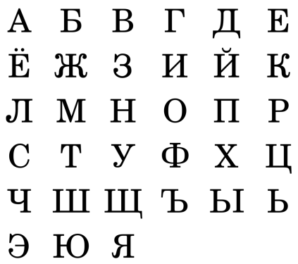
- А это вам подсказка. Можно смотреть и выполнять задание.

